绘 本 推 荐

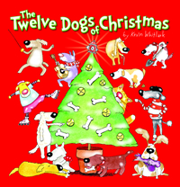
中文书名：《圣诞夜的12只狗狗》
英文书名：The Twelve Dogs of Christmas
作 者：Kevin Whitlark
出 版 社：Scholastic Australia
代理公司：ANA
出版日期：2009年
代理地区：中国大陆、台湾
审读资料：电子稿/样书
页 码：30页
类 型：1-3岁儿童绘本

内容简介：

短短一年狂销20,000册！
当圣诞节来临时你希望收到一些什么样的礼物呢？这本书将为您提供一份别样的礼品单。从一只扒在圣诞树上的肥猫，两片拖鞋的碎片再到三只法兰西狮子狗，四只指着前方的浅毛猎犬，五只老迈的猎狗……好吧，你应该能够猜想接下来的是些什么了吧！从1直到12将会有各种不同的狗狗出现。而最后，当你把所有的狗狗礼物们堆积在一起时，你会惊奇的发现，原来12只狗狗的大礼包也能如此花样迭出！

从1到12，在认识各种狗狗的同时，这部有趣的绘本也将教会孩子们简单的数数。当然，如果想要挑战一下自己的话，可以算算最后一页到底一共有几只可爱的狗狗！期待你的答案哦！

内文图画：
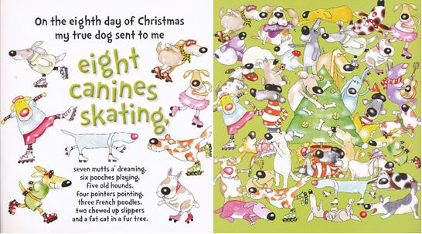

作者简介：

凯文.维特拉克(Kevin Whitlark)：凯文时一位知名的绘画设计师，他的艺术作品涉及海报和相框制作。他的代表作有动物海报“100只小狗中的一只猫”（100 Dogs and a Cat）。

第二辑：《圣诞夜的12只猫猫》也已出版！敬请关注！
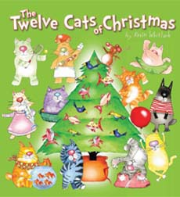

谢谢您的阅读！
请将回馈信息发至：黄家坤 （Jackie Huang）
安德鲁﹒纳伯格联合国际有限公司北京代表处
北京市海淀区中关村大街甲59号中国人民大学文化大厦1705室, 邮编：100872
电话：010-82504106
传真：010-82504200
Email: JHuang@nurnberg.com.cn
网址：www.nurnberg.com.cn
微博：http://weibo.com/nurnberg
豆瓣小站：http://site.douban.com/110577/
微信订阅号：安德鲁书讯

